國泰金控-JFrog導入專案完工書

中華民國 113 年 11 月 22 日



目錄

架構規劃設計 4

[ JFrog系統規劃設計 ] 4

[ JFrog repository規劃設計 ] 4

功能測試運作文件 10

[ Docker ] 10

[ Maven (Java) ] 12

[ NPM ] 14

[ Nuget ] 16

[ Python ] 17

JFrog使用說明 20

[ 登入畫面 ] 20

[ 建立repository ] 20

JFrog授權證明 32

文件修正一覽表

|  |  |  |
| --- | --- | --- |
| 版序 | 實施日期 | 修改內容 |
| 1.0.0 | 2024/11/22 | 初稿 |
|  |  |  |
|  |  |  |

# 架構規劃設計

## [ JFrog系統規劃設計 ]

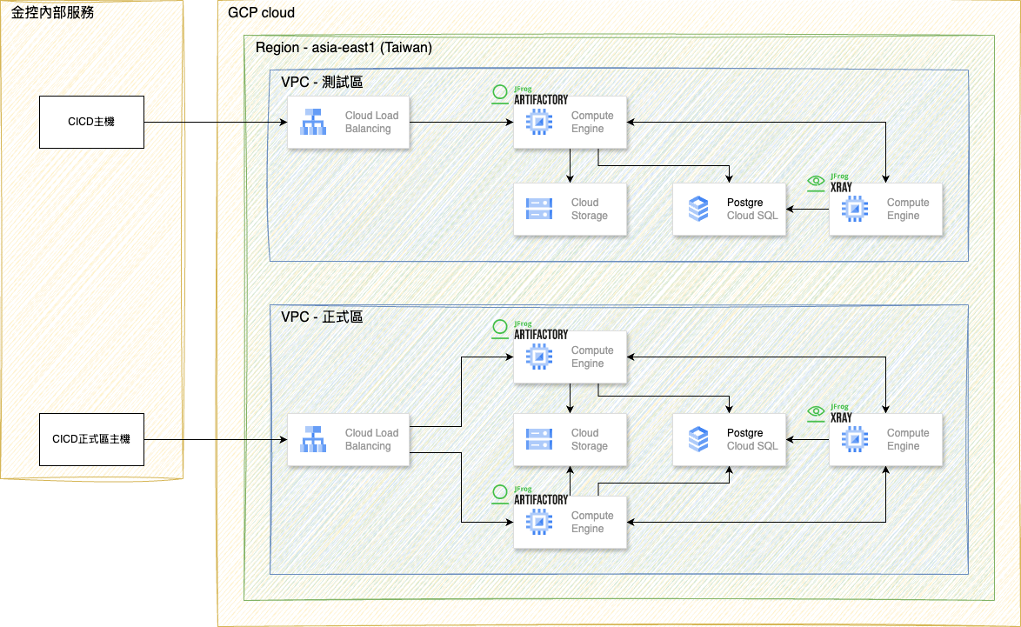

**環境說明：**

* 測試區：提供軟體功能測試及系統升級前驗證
* 正式區：提供正式環境存取Artifacts，並提供HA架構服務

## [ JFrog repository規劃設計 ]

**Docker**

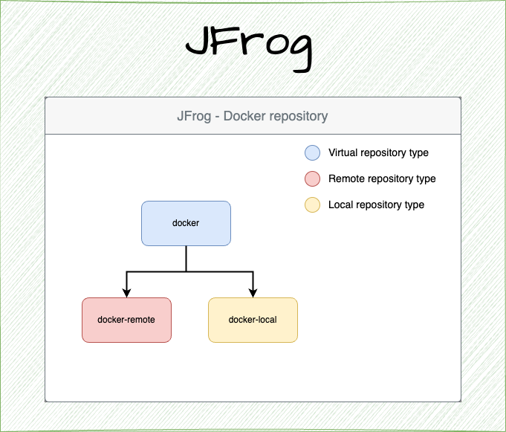

**Maven (Java)：**

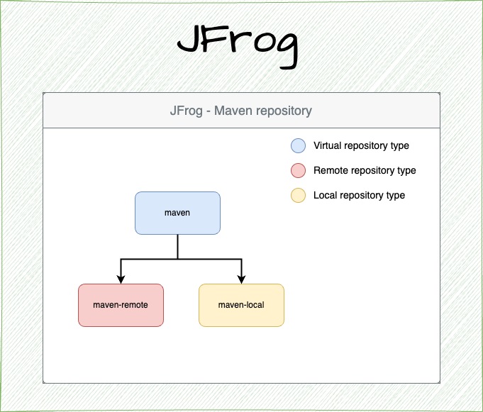

**NPM：**

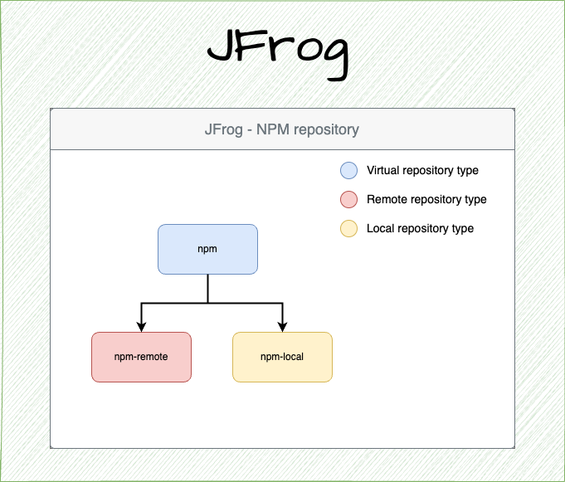

**Nuget：**

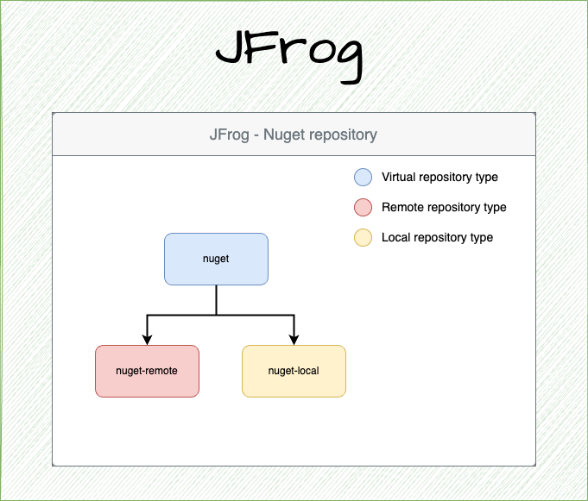

**Python：**

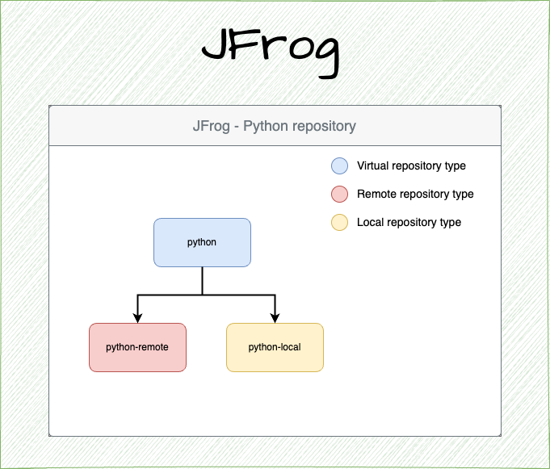

# 功能測試運作文件

## [ Docker ]

**測試項目：**

* Docker login測試
* Docker repository代理外部測試
* Docker repository上傳image測試
* Docker repository下載image測試
* Docker image漏洞掃描功能測試

**驗證項目表：**

|  |  |  |
| --- | --- | --- |
| Item | Result | Description |
| Docker login測試 | OK | 與哲寬於2024/11/20進行驗測 |
| Docker repository代理外部測試 | OK | 與哲寬於2024/11/20進行驗測 |
| Docker repository上傳image測試 | OK | 與哲寬於2024/11/20進行驗測 |
| Docker repository下載image測試 | OK | 與哲寬於2024/11/20進行驗測 |
| Docker image漏洞掃描功能測試 | OK | 與哲寬於2024/11/20進行驗測 |

**驗證項目佐證資料：**

* Docker login測試

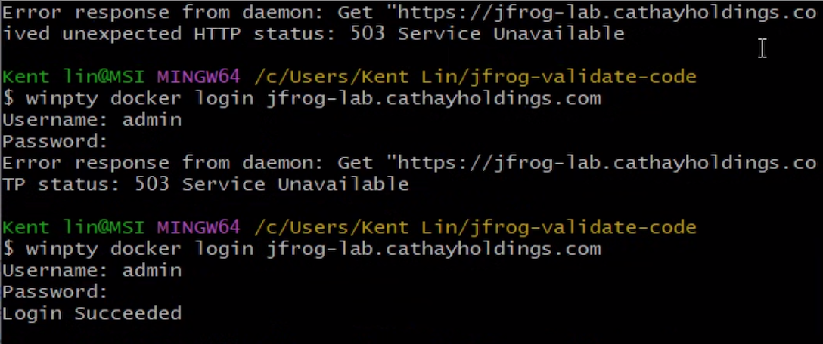

* Docker repository代理外部測試

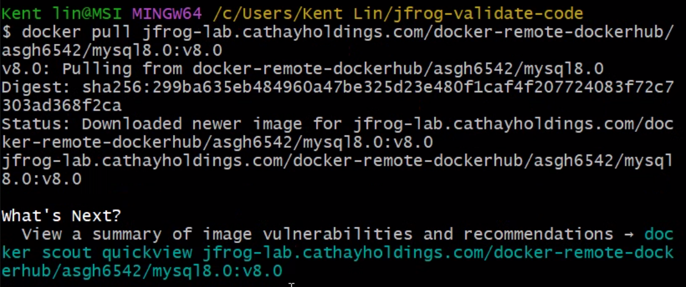

* Docker repository上傳image測試

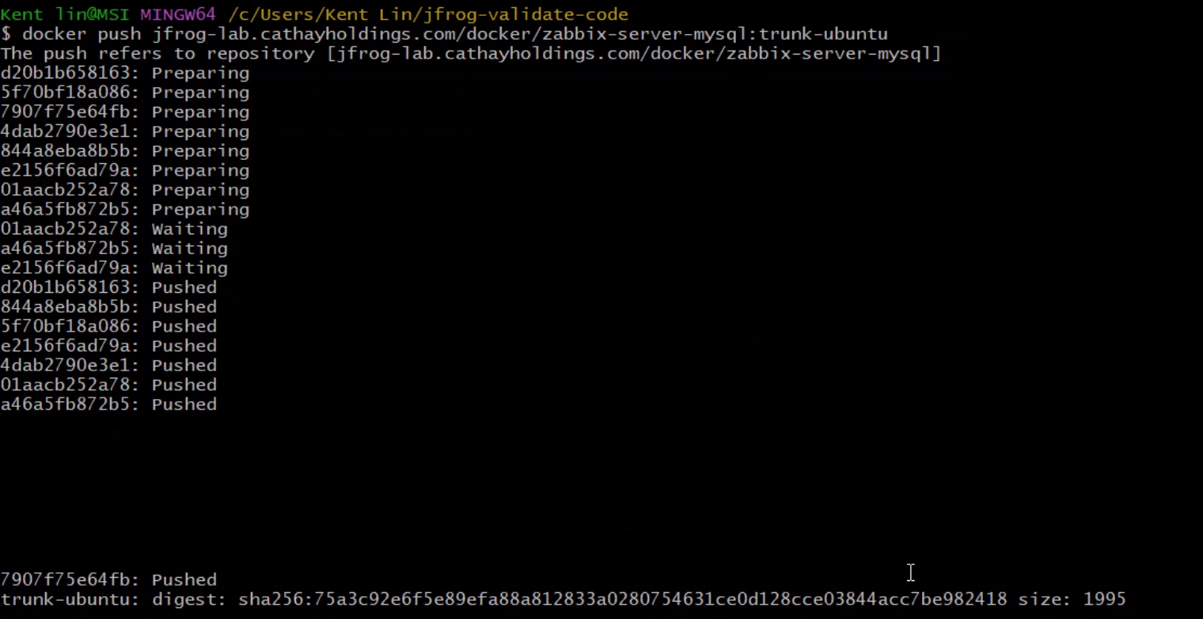

* Docker repository下載image測試

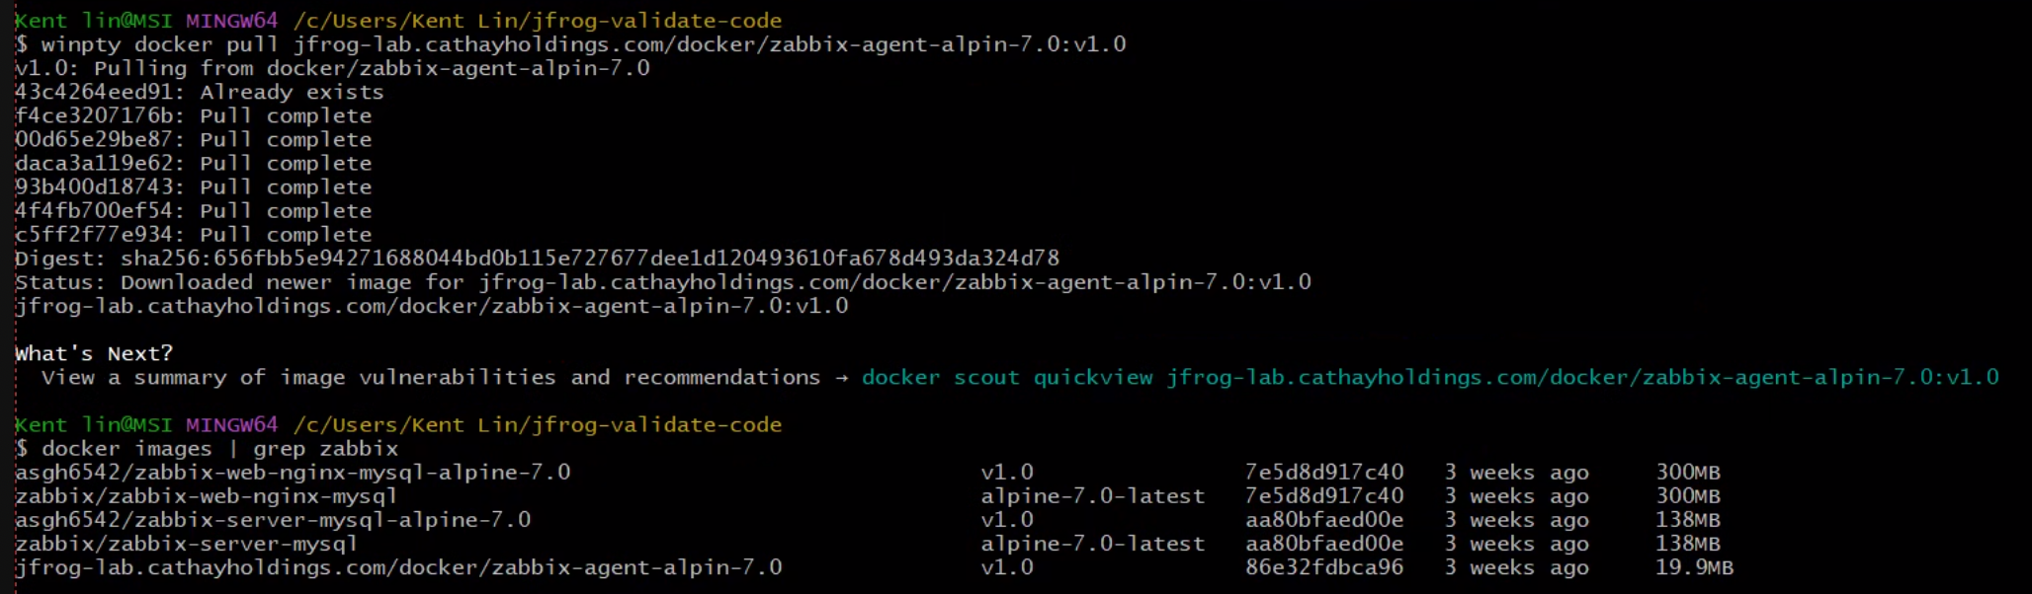

* Docker image漏洞掃描功能測試

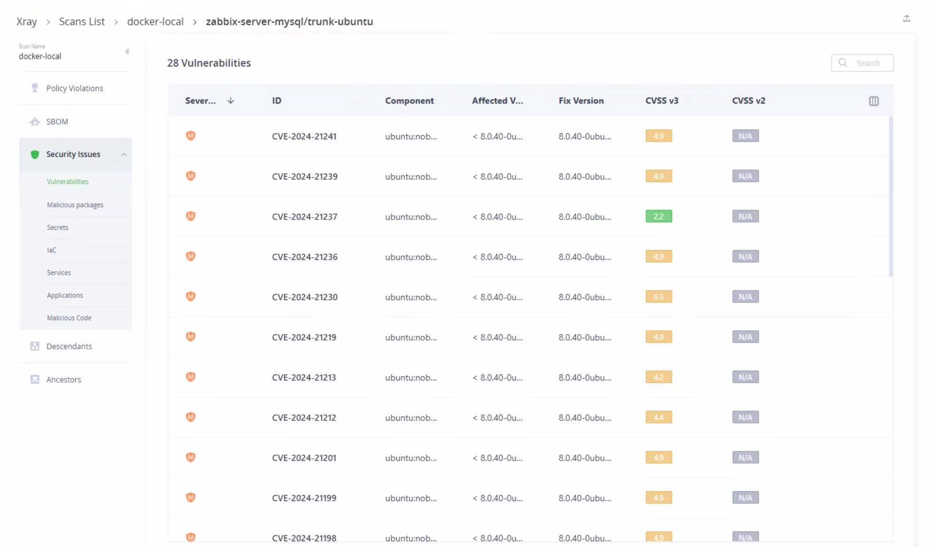

## [ Maven (Java) ]

**測試項目：**

* Maven repository代理外部測試
* Maven repository上傳artifact測試
* Maven repository下載artifact測試
* Maven artifact漏洞掃描功能測試

**驗證項目表：**

|  |  |  |
| --- | --- | --- |
| Item | Result | Description |
| Maven repository代理外部測試 | OK | 與哲寬於2024/11/20進行驗測 |
| Maven repository上傳artifact測試 | OK | 與哲寬於2024/11/20進行驗測 |
| Maven repository下載artifact測試 | OK | 與哲寬於2024/11/20進行驗測 |
| Maven artifact漏洞掃描功能測試 | OK | 與哲寬於2024/11/20進行驗測 |

**驗證項目佐證資料：**

* Maven repository代理外部測試

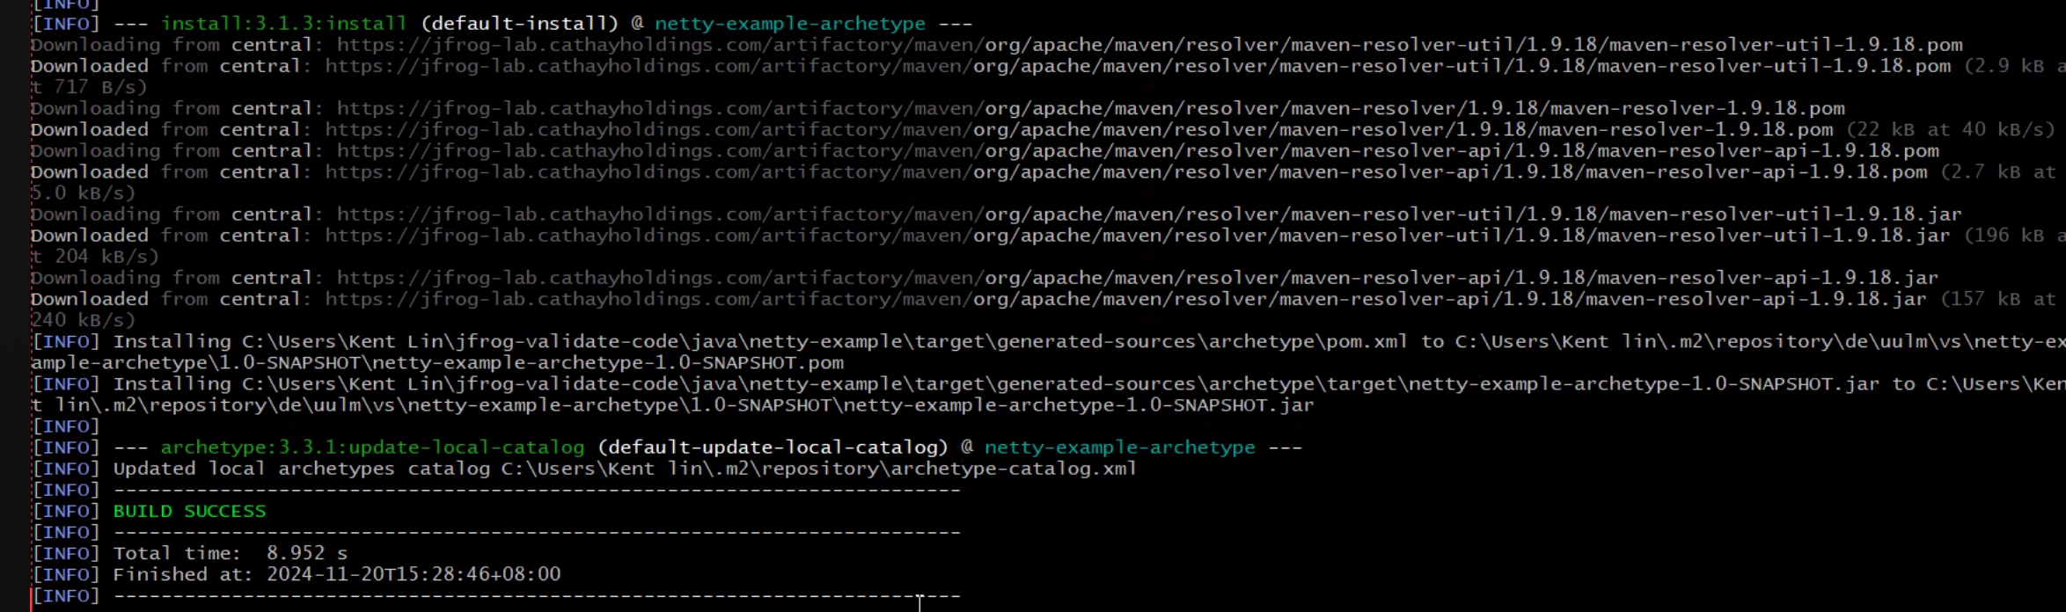

* Maven repository上傳artifact測試

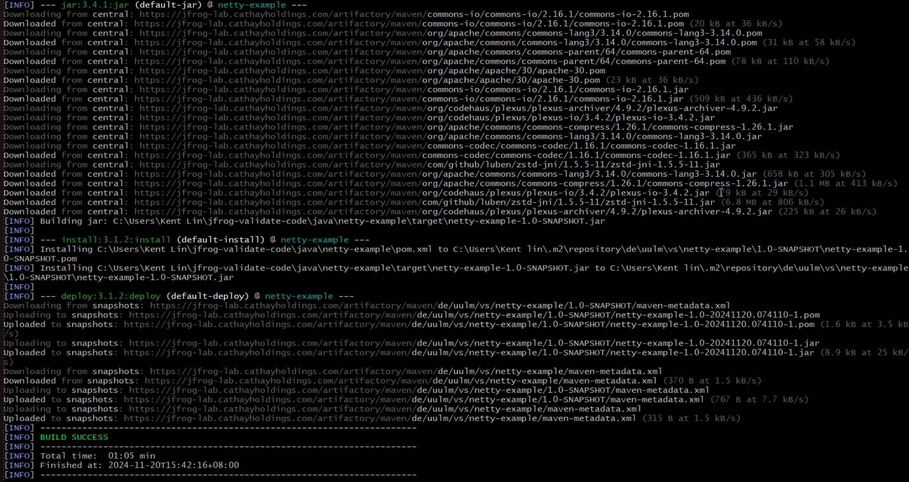

* Maven repository下載artifact測試

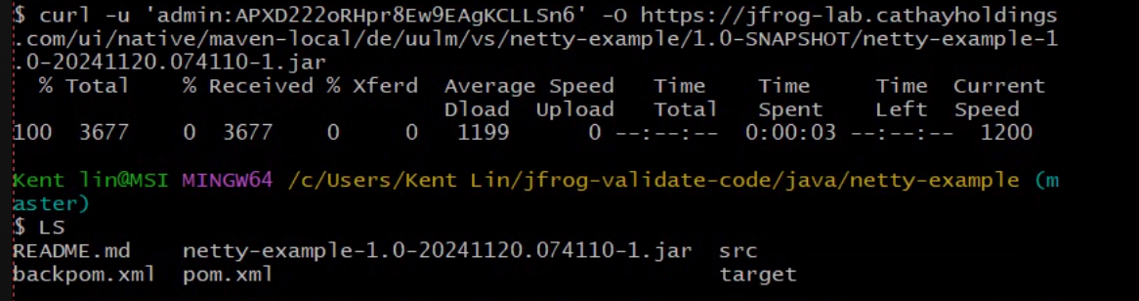

* Maven artifact漏洞掃描功能測試

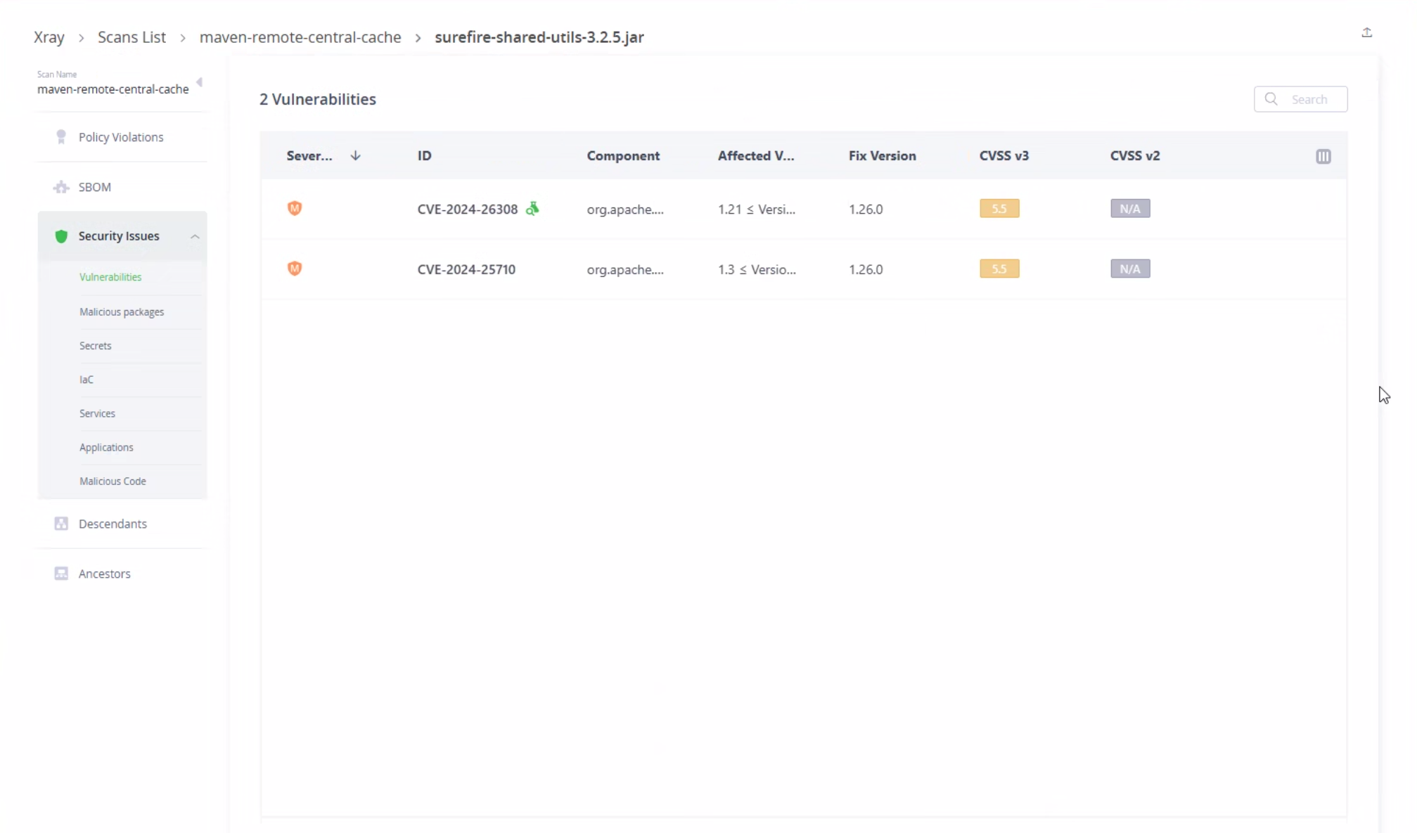

## [ NPM ]

**測試項目：**

* NPM repository代理外部測試
* NPM repository上傳artifact測試
* NPM repository下載artifact測試
* NPM artifact漏洞掃描功能測試

**驗證項目表：**

|  |  |  |
| --- | --- | --- |
| Item | Result | Description |
| NPM repository代理外部測試 | OK | 與哲寬於2024/11/20進行驗測 |
| NPM repository上傳artifact測試 | OK | 與哲寬於2024/11/20進行驗測 |
| NPM repository下載artifact測試 | OK | 與哲寬於2024/11/20進行驗測 |
| NPM artifact漏洞掃描功能測試 | OK | 與哲寬於2024/11/21進行驗測 |

**驗證項目佐證資料：**

* NPM repository代理外部測試

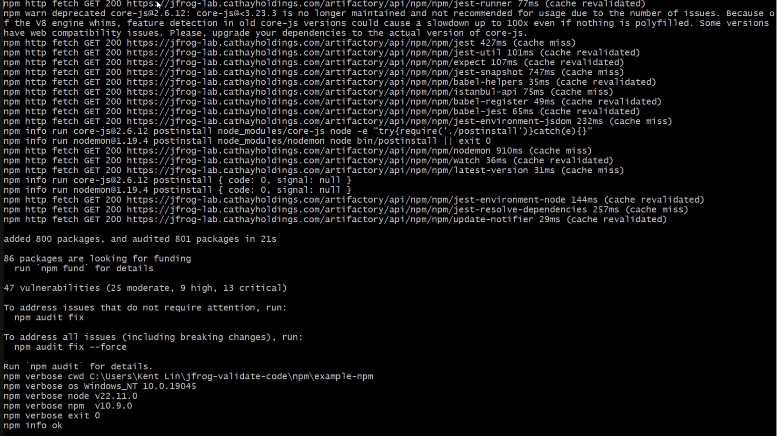

* NPM repository上傳artifact測試

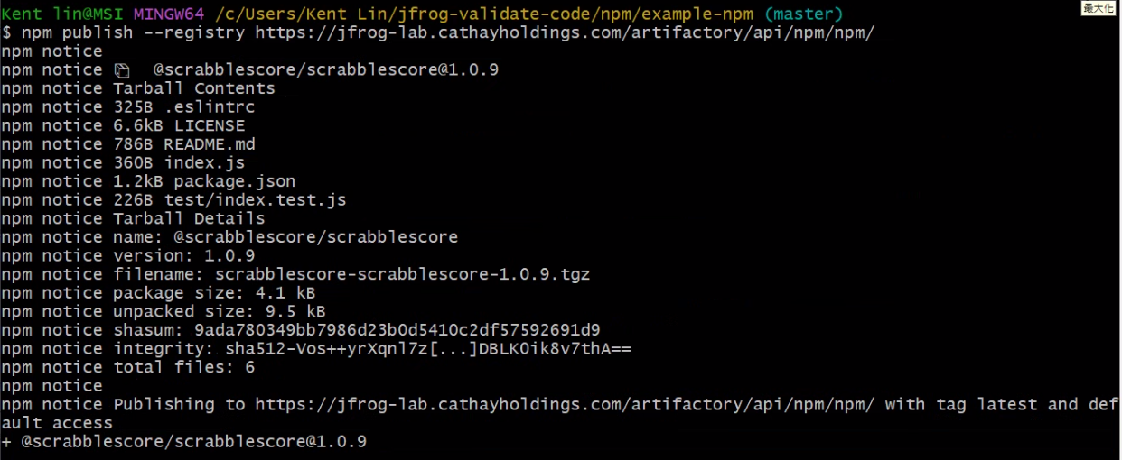

* NPM repository下載artifact測試



* NPM artifact漏洞掃描功能測試

## [ Nuget ]

**測試項目：**

* Nuget repository代理外部測試
* Nuget repository上傳artifact測試
* Nuget repository下載artifact測試
* Nuget artifact漏洞掃描功能測試

**驗證項目表：**

|  |  |  |
| --- | --- | --- |
| Item | Result | Description |
| Nuget repository代理外部測試 | OK | 與哲寬於2024/11/21進行驗測 |
| Nuget repository上傳artifact測試 | OK | 與哲寬於2024/11/21進行驗測 |
| Nuget repository下載artifact測試 | OK | 與哲寬於2024/11/21進行驗測 |
| Nuget artifact漏洞掃描功能測試 | 需透過jfcli進行掃描，本次暫不使用 | 與哲寬於2024/11/21進行驗測 |

**驗證項目佐證資料：**

* Nuget repository代理外部測試

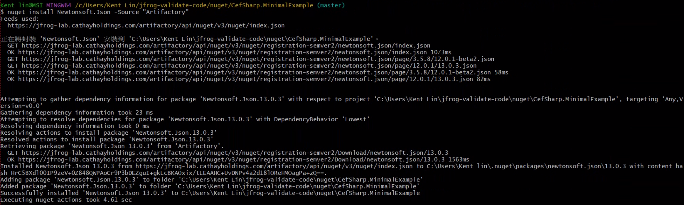

* Nuget repository上傳artifact測試

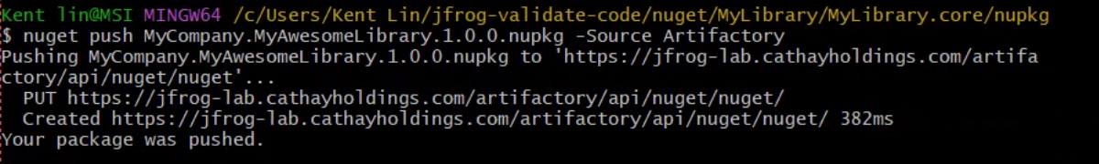

* Nuget repository下載artifact測試



* Nuget artifact漏洞掃描功能測試

## [ Python ]

**測試項目：**

* Python repository代理外部測試
* Python repository上傳artifact測試
* Python repository下載artifact測試
* Python artifact漏洞掃描功能測試

**驗證項目表：**

|  |  |  |
| --- | --- | --- |
| Item | Result | Description |
| Python repository代理外部測試 | OK | 與哲寬於2024/11/21進行驗測 |
| Python repository上傳artifact測試 | OK | 與哲寬於2024/11/21進行驗測 |
| Python repository下載artifact測試 | OK | 與哲寬於2024/11/21進行驗測 |
| Python artifact漏洞掃描功能測試 | 需透過jfcli進行掃描，本次暫不使用 | 與哲寬於2024/11/21進行驗測 |

**驗證項目佐證資料：**

* Python repository代理外部測試

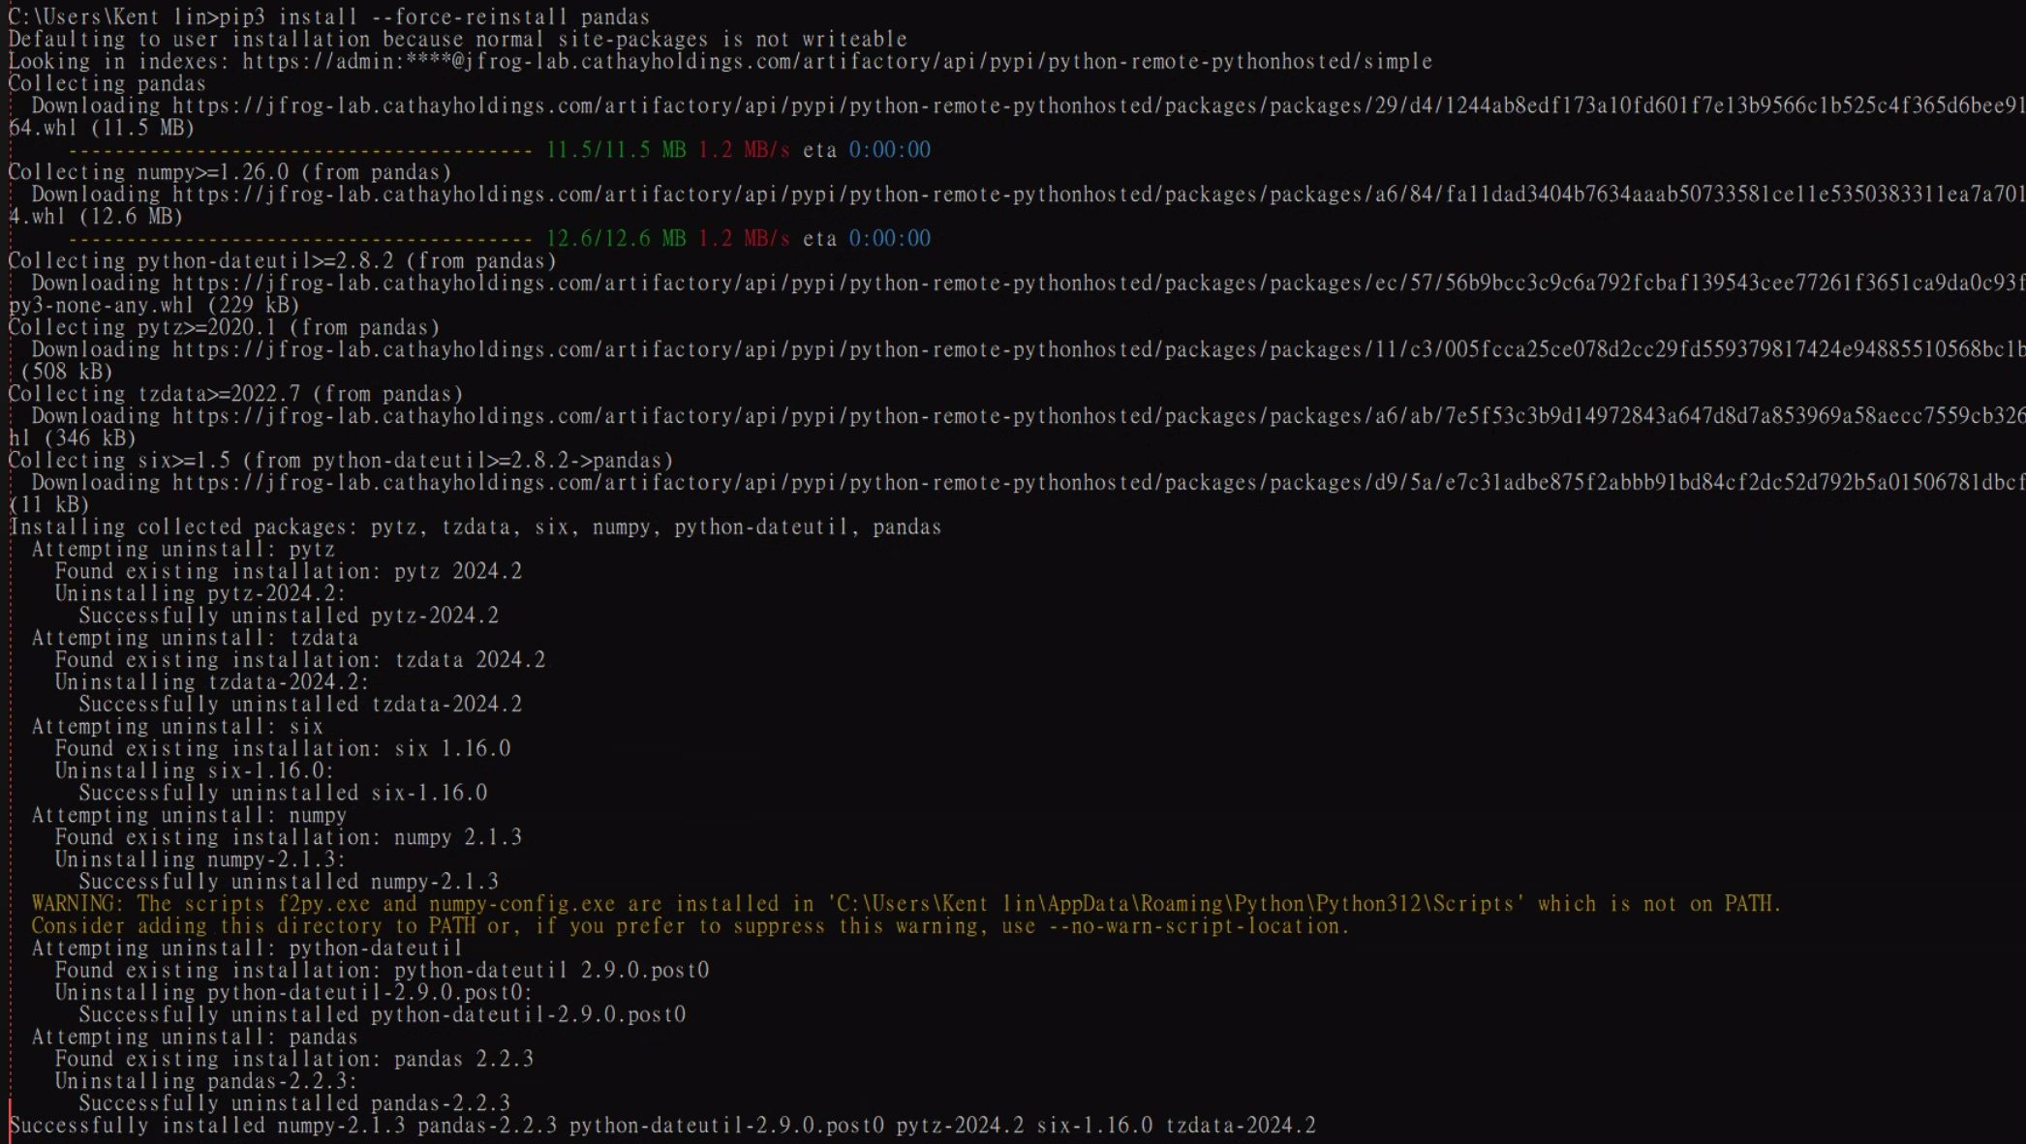

* Python repository上傳artifact測試

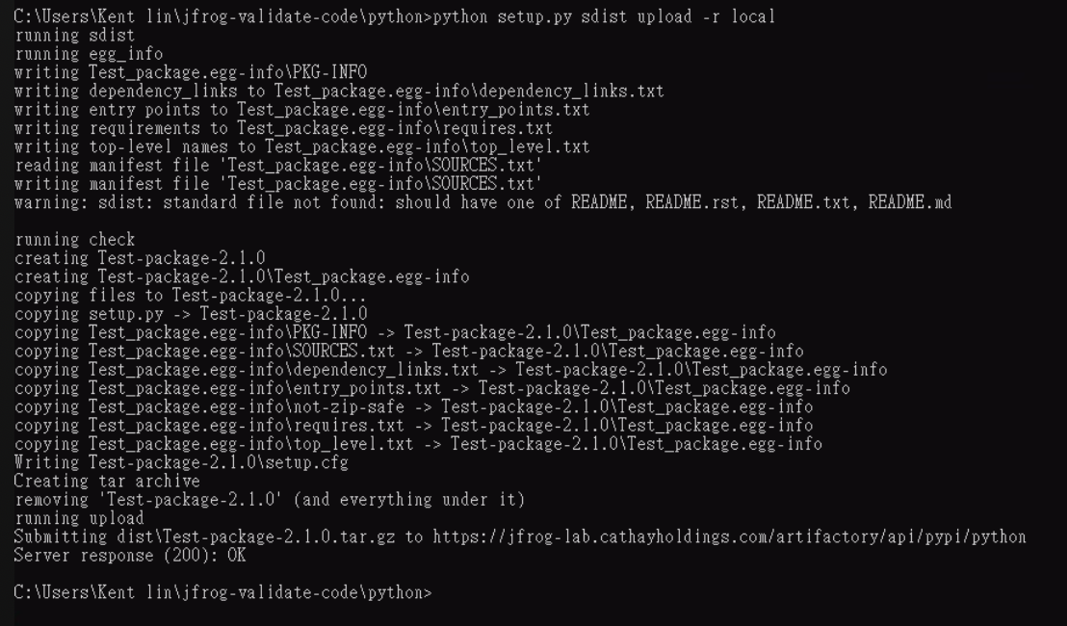

* Python repository下載artifact測試



* Python artifact漏洞掃描功能測試

# JFrog使用說明

## [ 登入畫面 ]

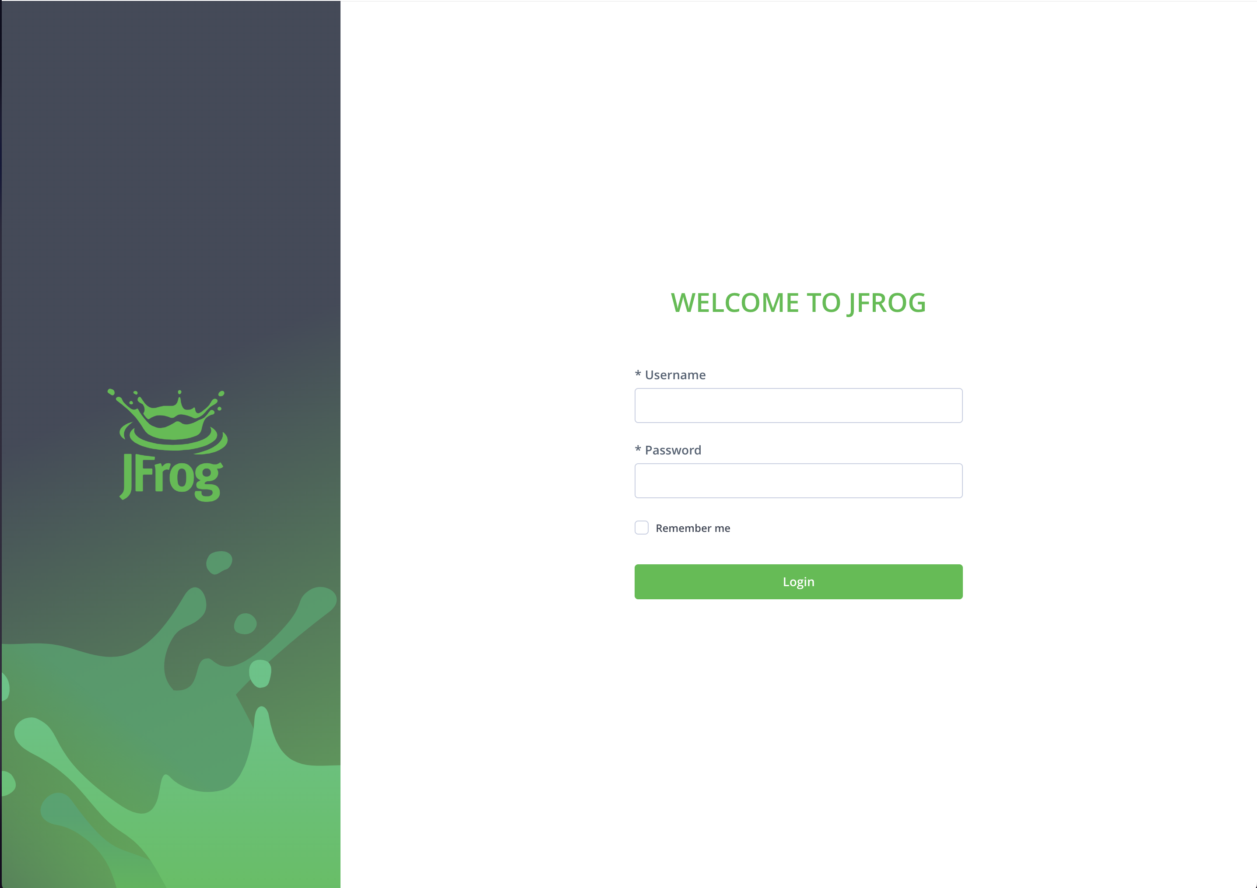

## [ 建立repository ]

**Repository類別說明：**

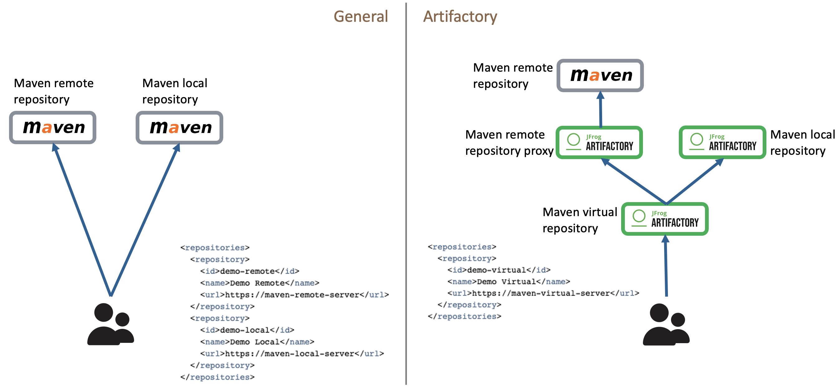

* Remote repository：代理第三方相依性套件
* Local repository：存放共用相依性套件及編譯完待部署的Artifacts
* Virtual repository：收攏多個repositories

**Remote repository建置步驟：**

Step 1 - New Remote Repository

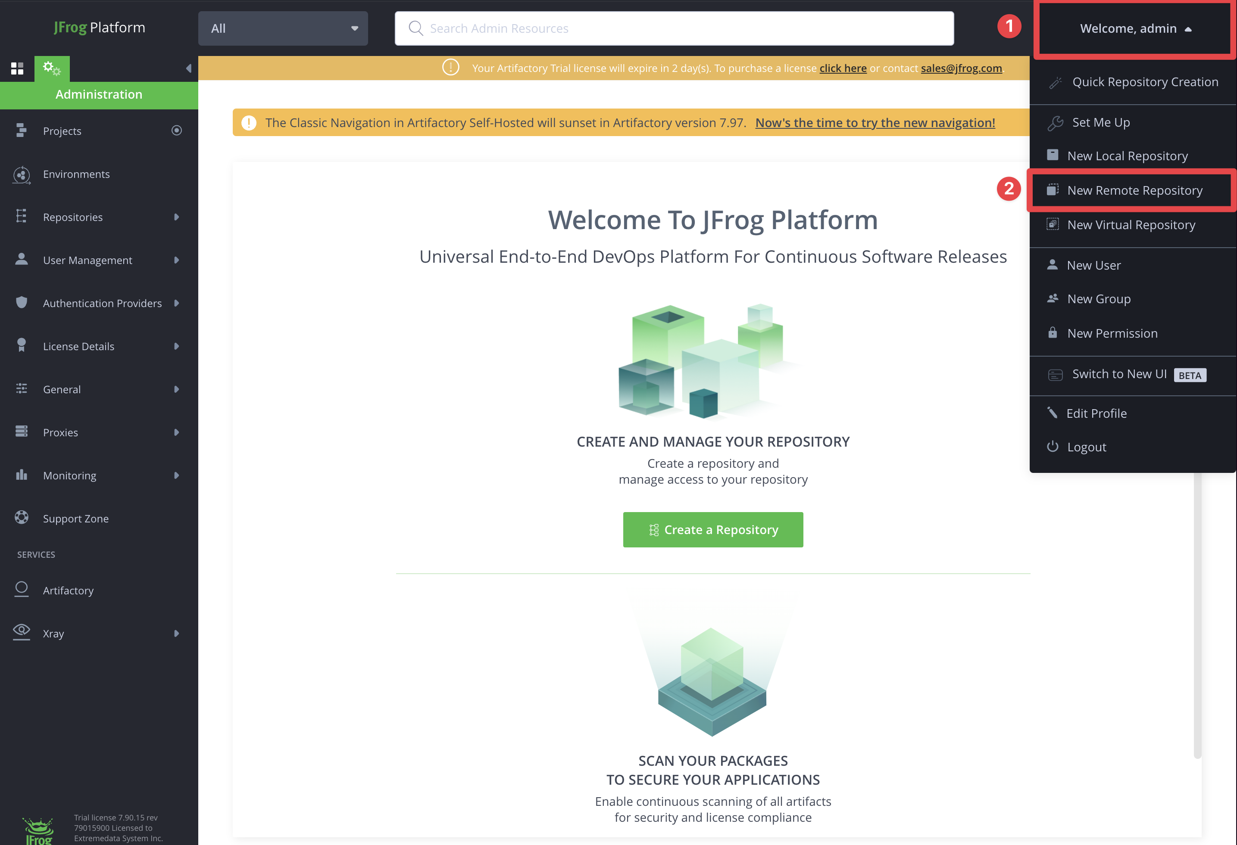

Step 2 - Choose type (此處以maven為例)

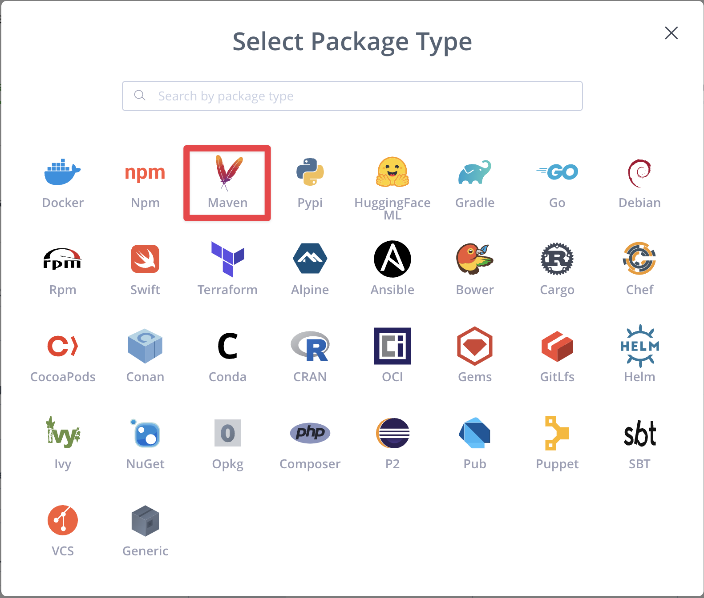

Step 3 - Create a repository (此處以maven為例)

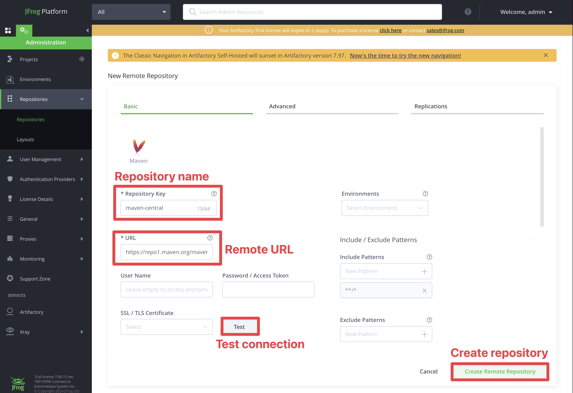

**Local repository建置步驟：**

Step 1 - New Local Repository

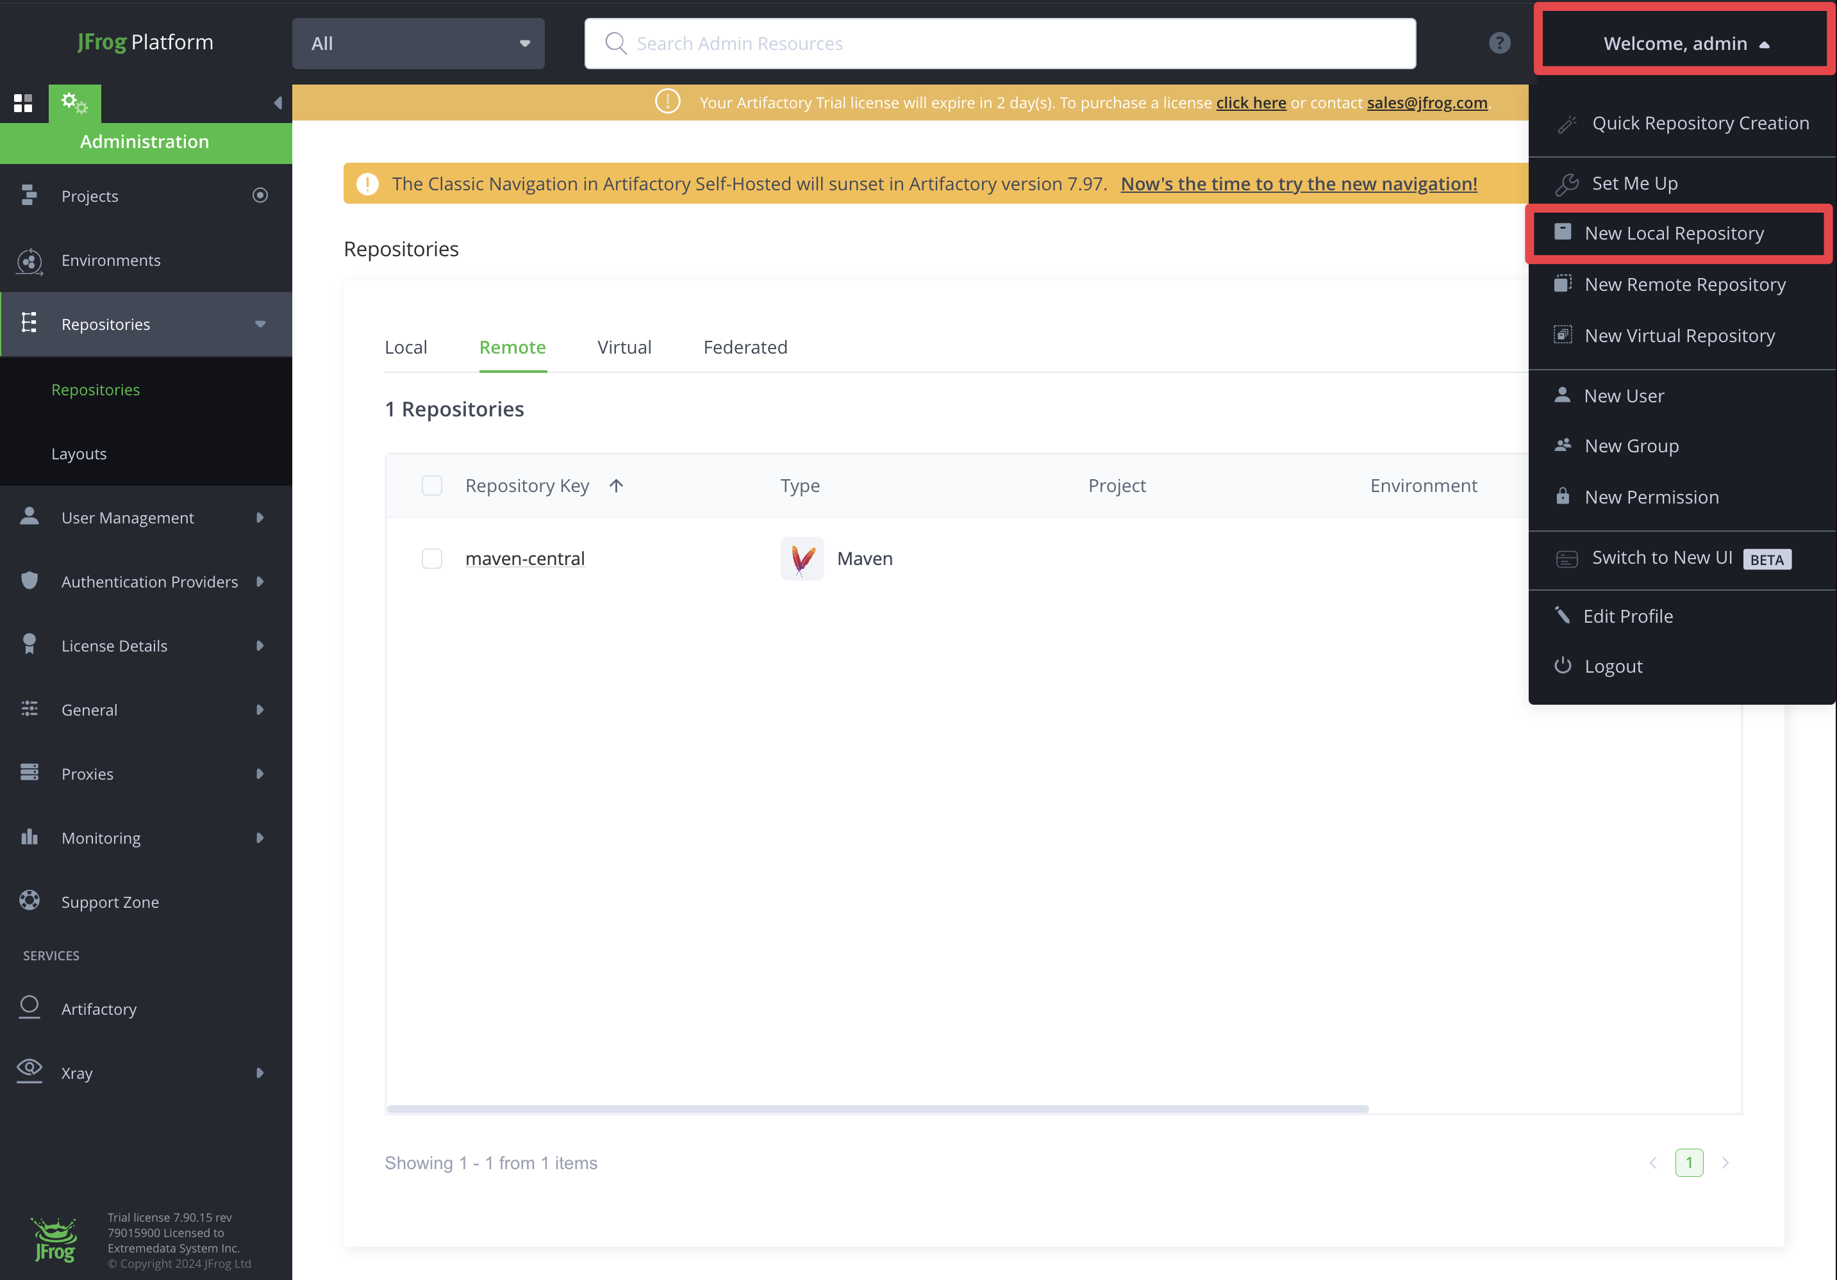

Step 2 - Choose type (此處以maven為例)

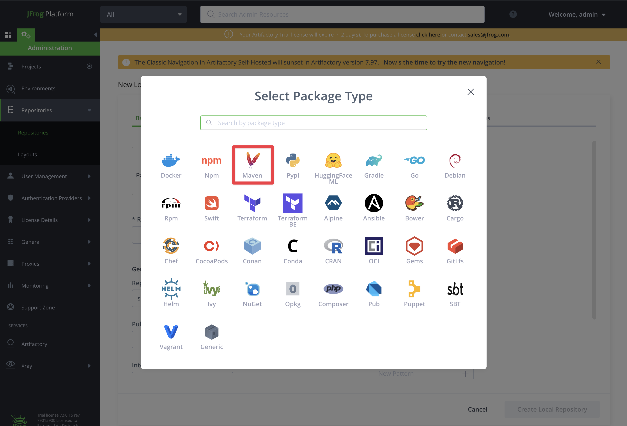

Step 3 - Create a repository (此處以maven為例)

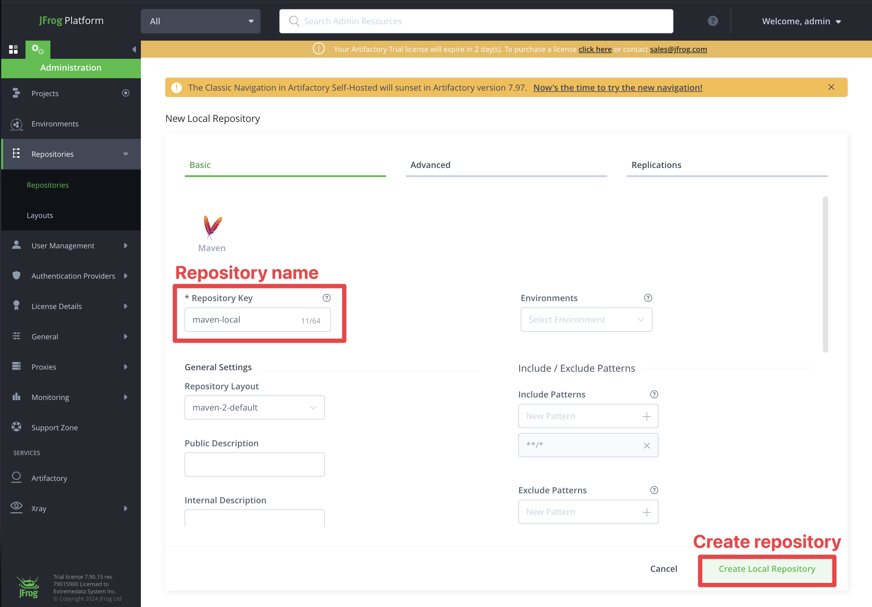

**Virtual repository建置步驟：**

Step 1 - New Virtual Repository

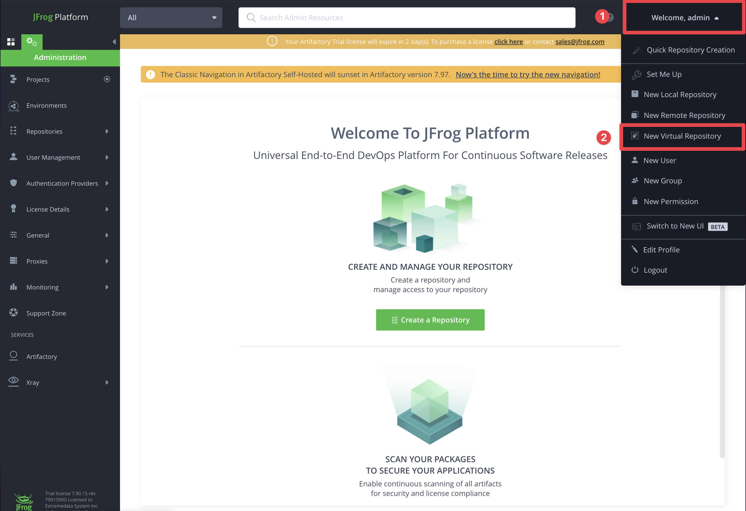

Step 2 - Choose type (此處以maven為例)

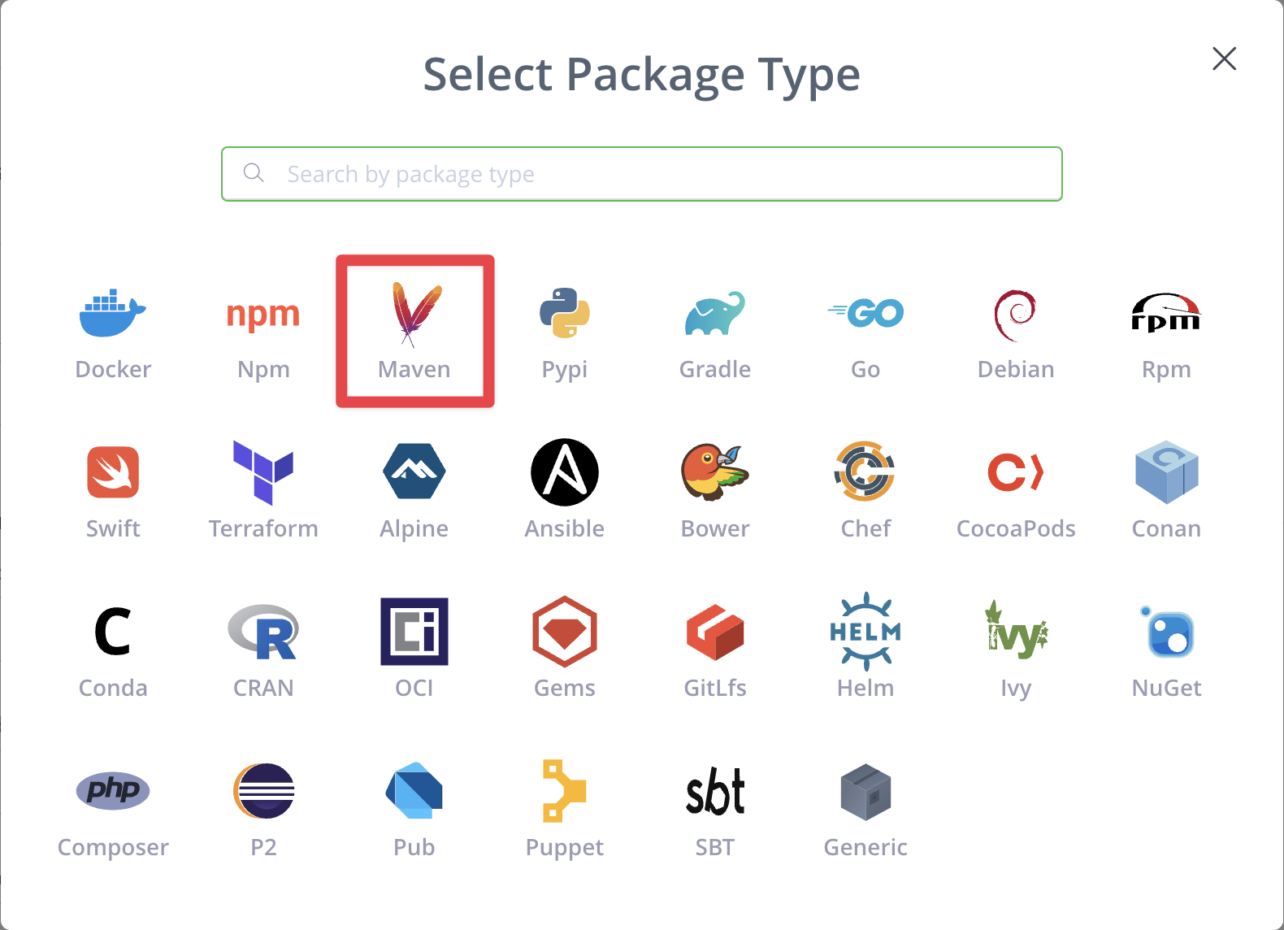

Step 3 - Create a repository (此處以maven為例)

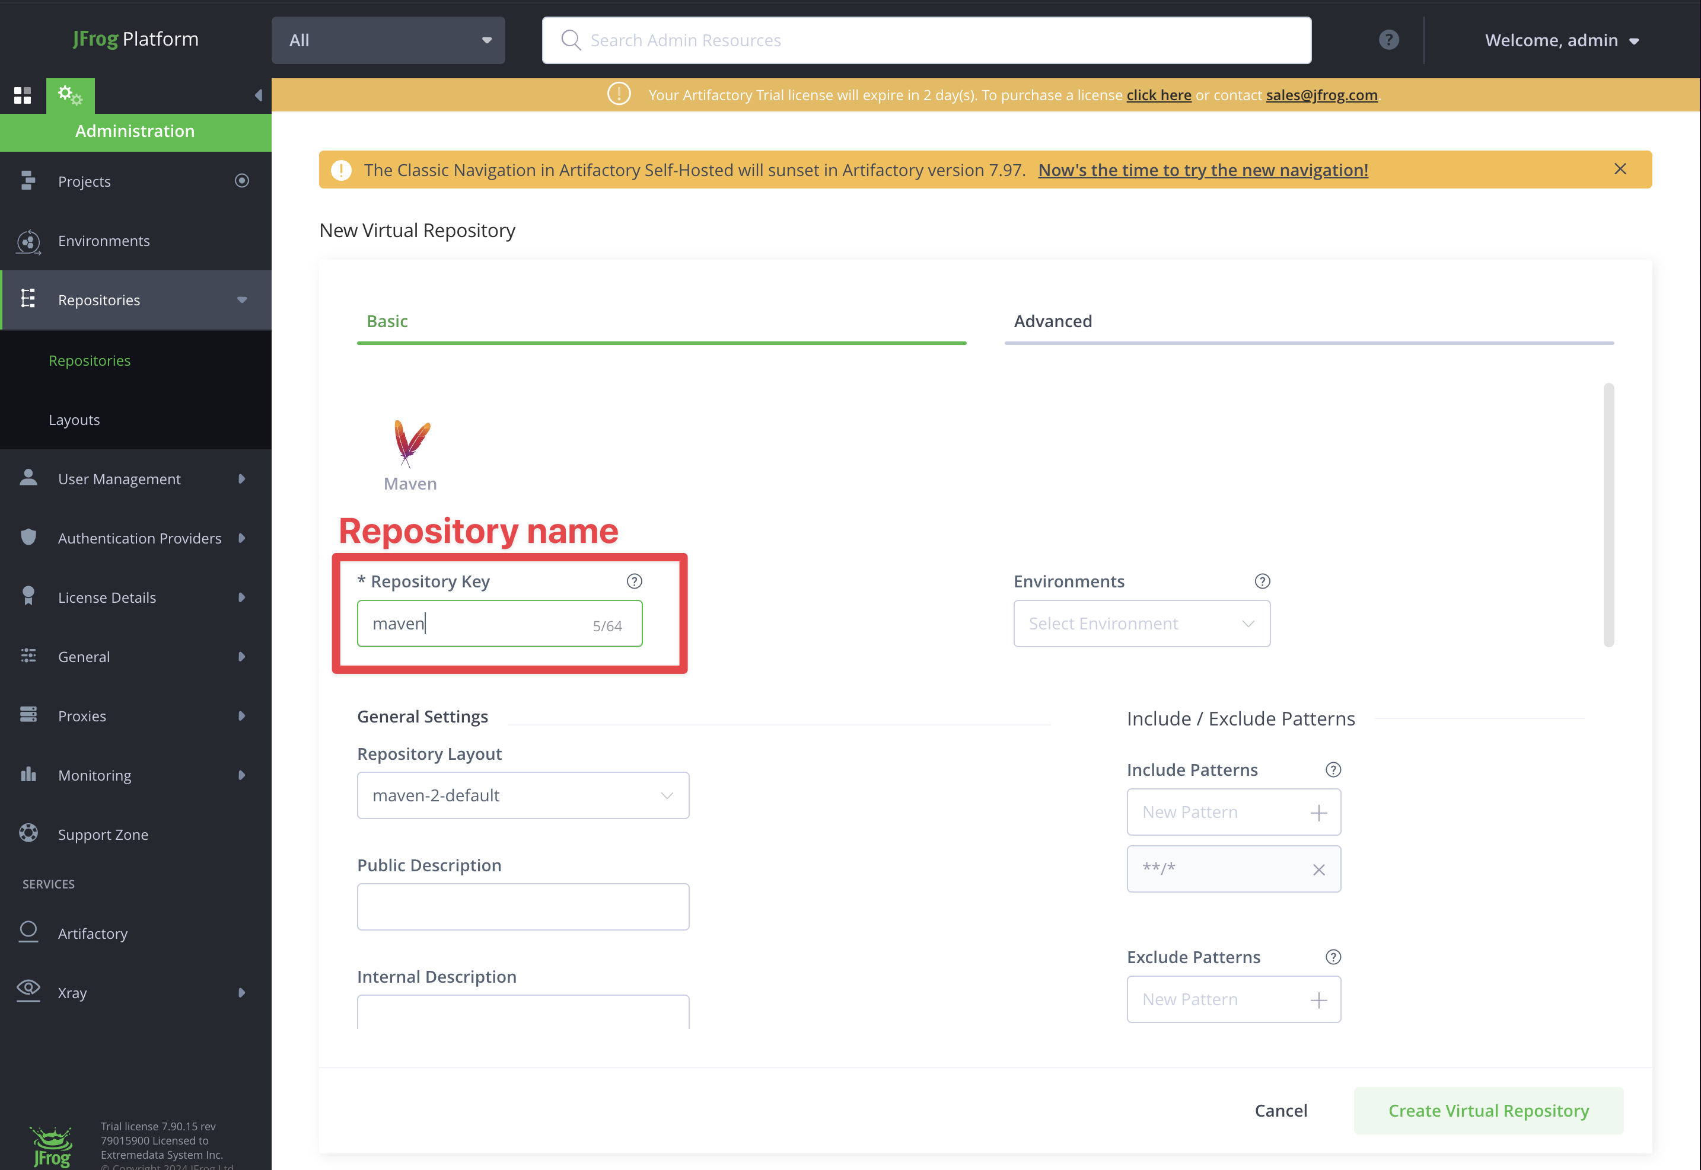

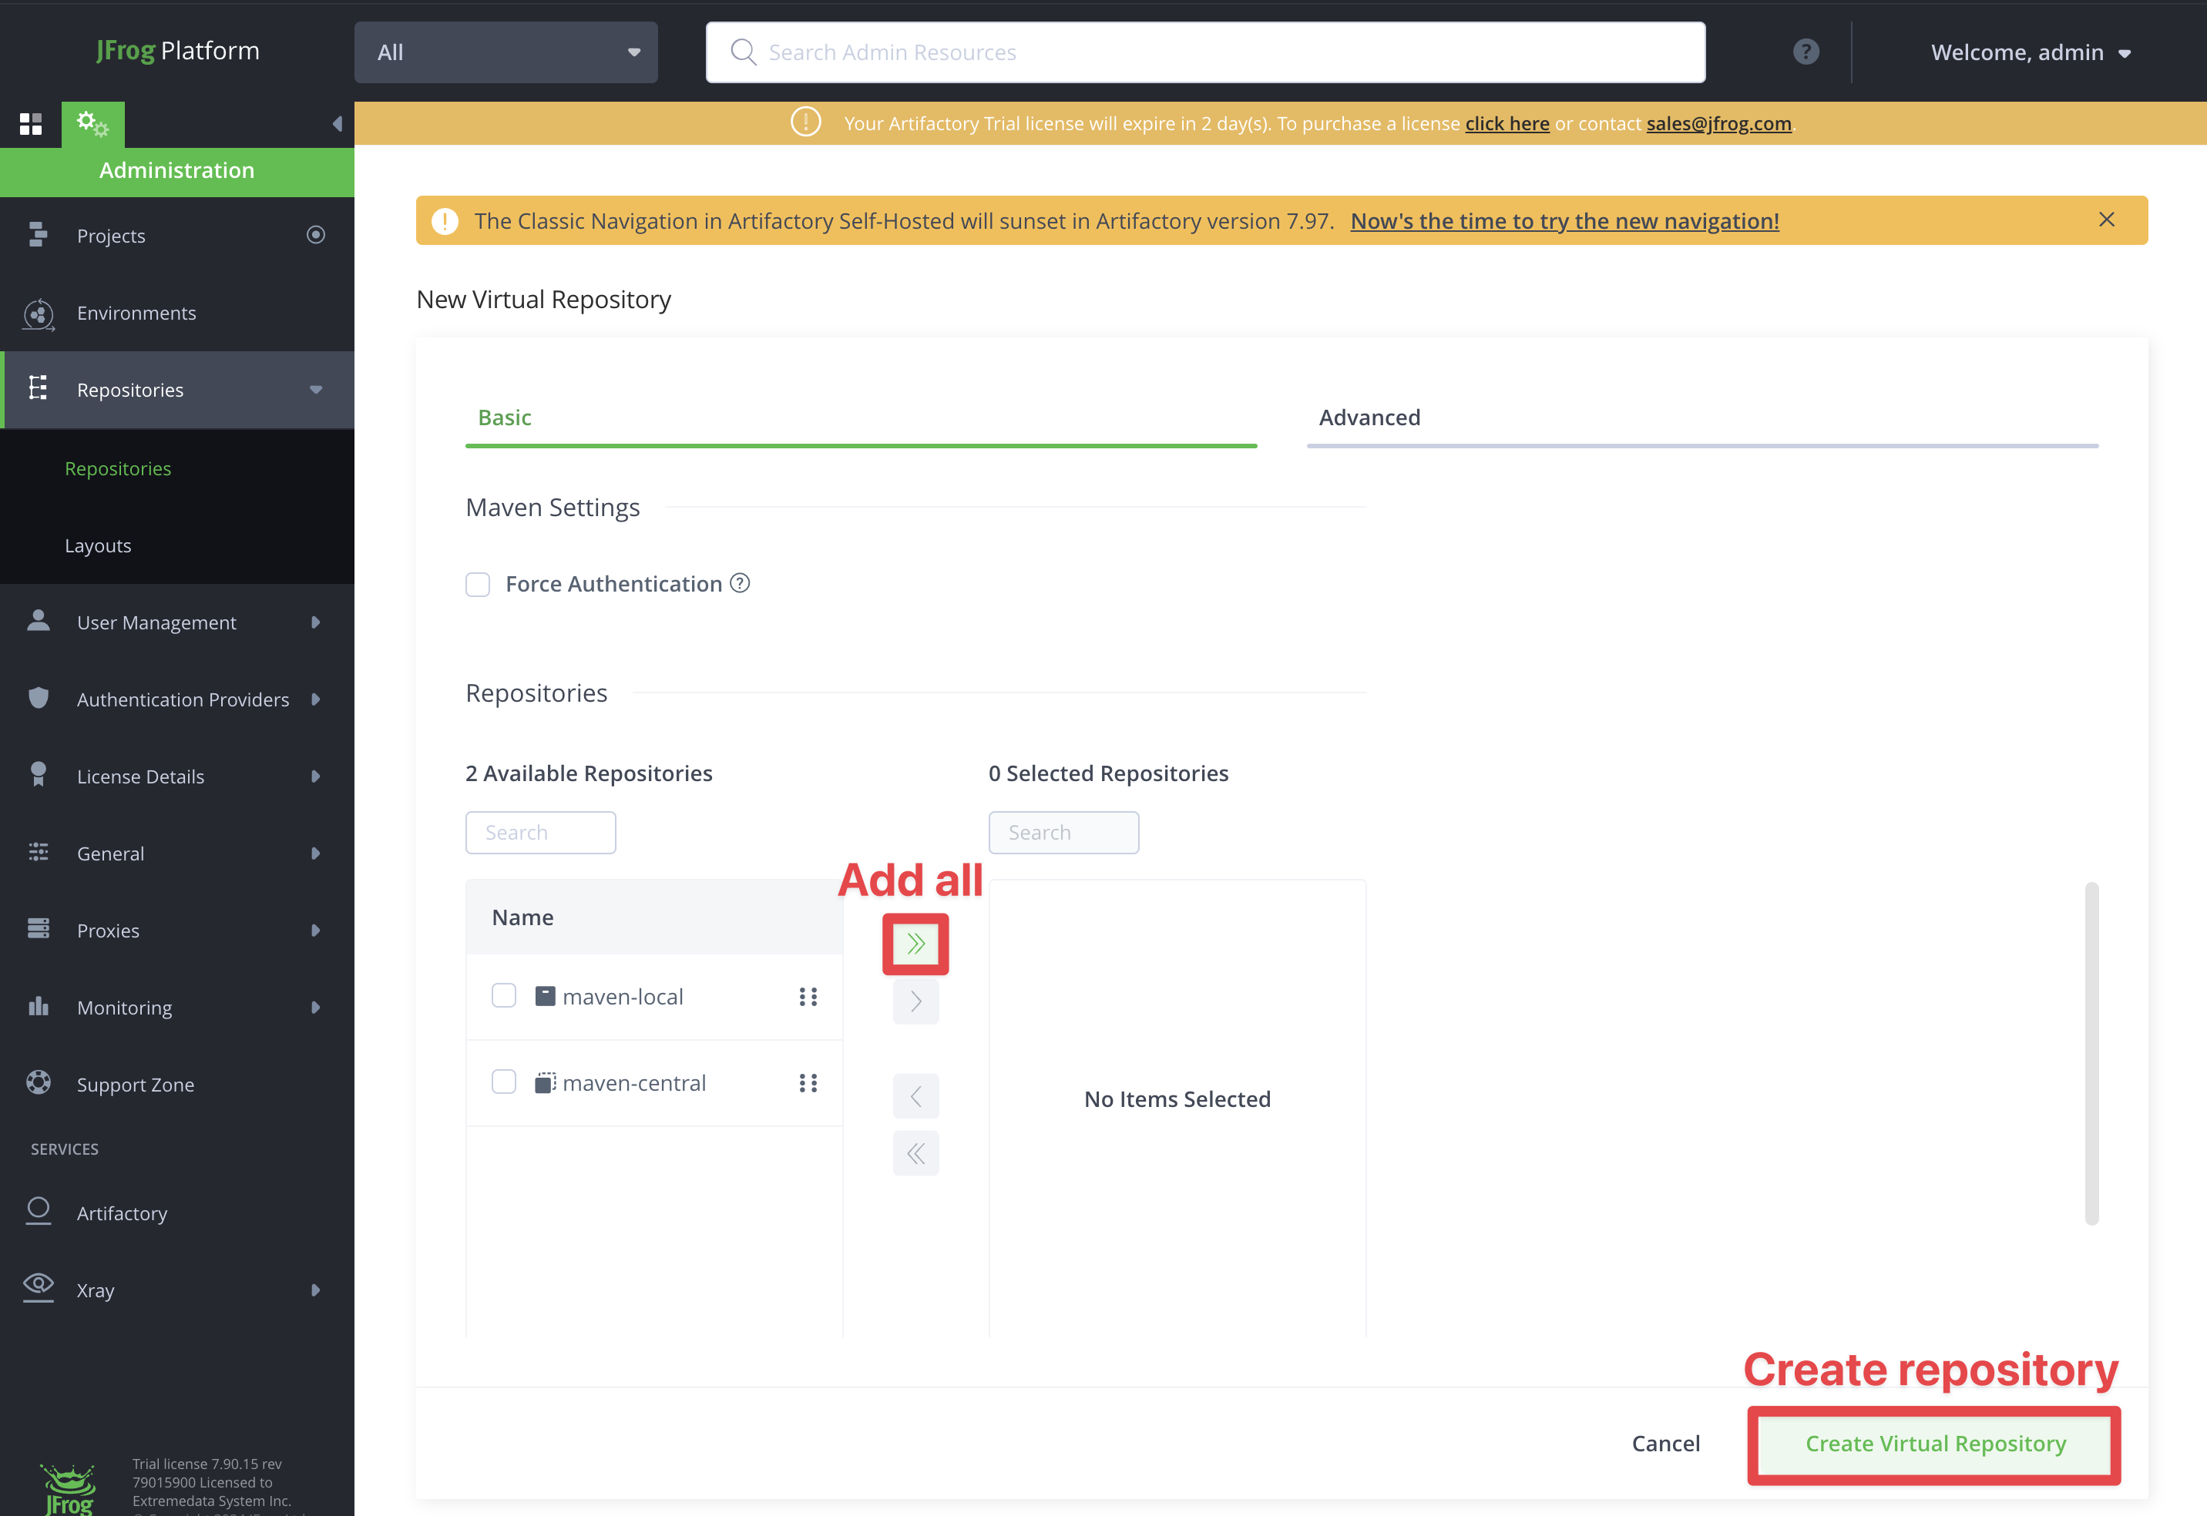

# JFrog授權證明